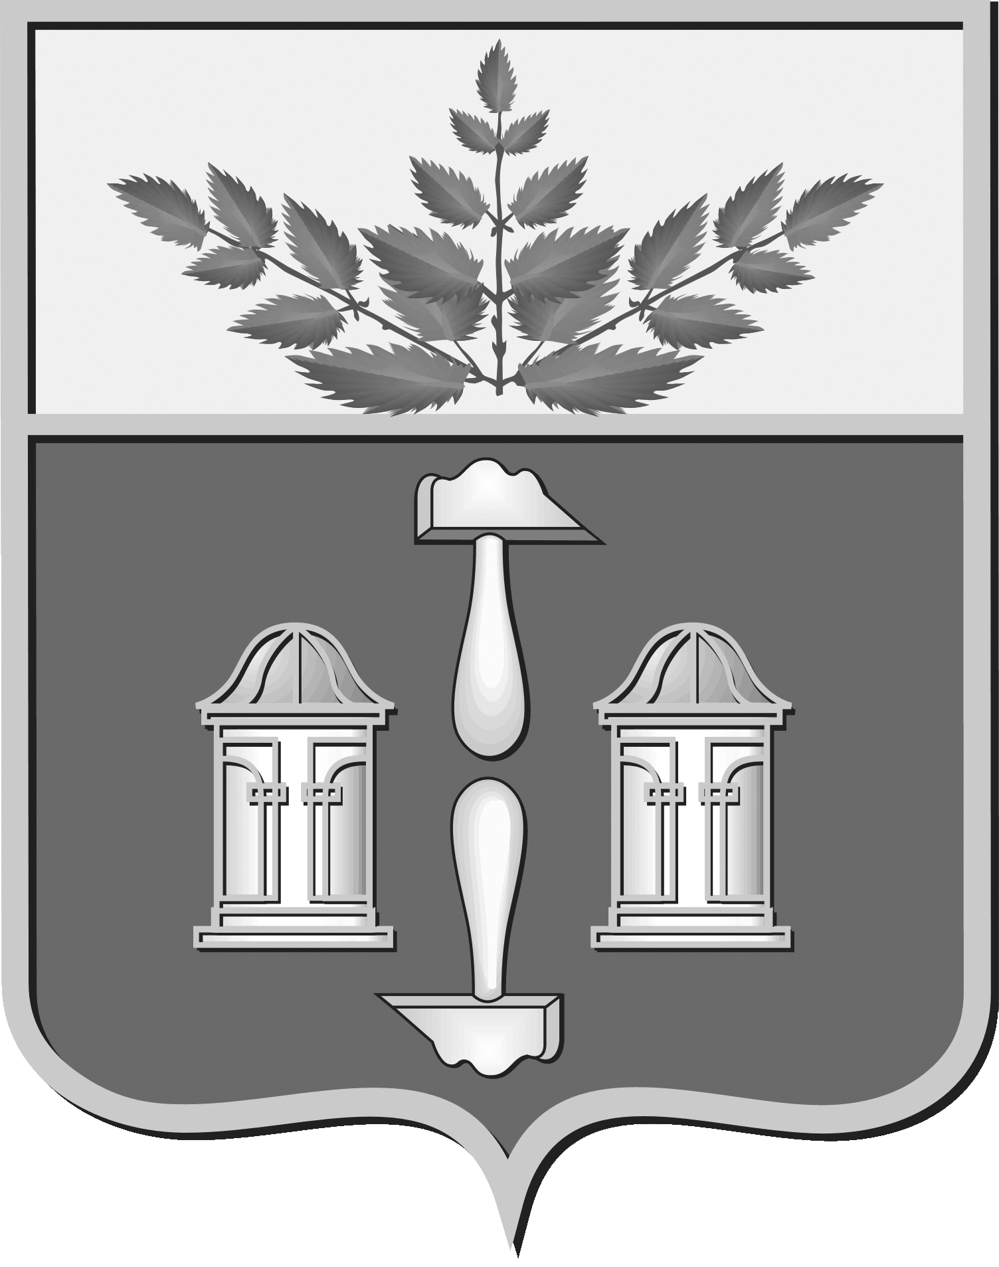

**Тульская область**

**муниципальное образование Щекинский район**

#### СОБРАНИЕ ПРЕДСТАВИТЕЛЕЙ

##### ЩЕКИНСКОГО РАЙОНА

от _________ 2022 года № _______

**ПРОЕКТ**

**Р Е Ш Е Н И Е**

**О внесении изменения в решение Собрания представителей**

**Щекинского района от 26.10.2021 № 64/397 «О передаче осуществления части полномочий органами местного самоуправления муниципального образования Щекинский район органам местного самоуправления муниципального образования Лазаревское Щекинского района»**

Руководствуясь ч. 4 ст. 15 Федерального закона от 06.10.2003 № 131 - ФЗ «Об общих принципах организации местного самоуправления в Российской Федерации», Бюджетным кодексом Российской Федерации, решением Собрания представителей Щекинского района от 26.06.2015 № 13/66 «Об утверждении Порядка заключения соглашений между органами местного самоуправления муниципального образования Щекинский район и органами местного самоуправления городских и сельских поселений, входящих в состав муниципального образования Щекинский район, о передаче (приеме) осуществления части своих полномочий по решению вопросов местного значения», на основании ст. 32 Устава муниципального образования Щекинский район Собрание представителей муниципального образования Щекинский район РЕШИЛО:

1. Внести в решение Собрания представителей муниципального образования Щекинский район от 26.10.2021 № 64/397 «О передаче осуществления части полномочий органами местного самоуправления муниципального образования Щекинский район органам местного самоуправления муниципального образования Лазаревское Щекинского района», изменение, признав утратившим силу абзац второй пункта 1 решения следующего содержания: «-организация ритуальных услуг и содержание мест захоронения;».

2. Муниципальному образованию Щекинский район в лице главы муниципального образования Щекинский район заключить с муниципальным образованием Лазаревское Щекинского района в лице главы муниципального образования Лазаревское Щекинского района дополнительное соглашение к соглашению о передаче осуществления части полномочий по решению вопросов местного значения, указанных в пункте 1 настоящего решения.

3. Контроль за выполнением настоящего решения возложить на главу администрации Щекинского района и постоянную комиссию Собрания представителей Щекинского района по нормотворчеству, законности, правопорядку и местному самоуправлению.

4. Настоящее решение опубликовать в официальном печатном издании - информационном бюллетене «Щекинский муниципальный вестник, разместить в сетевом издании «Щекинский муниципальный вестник» (http://npa-schekino.ru, регистрация в качестве сетевого издания: Эл. № ФС 77-74320 от 19.11.2018).

5. Настоящее решение вступает в силу со дня официального опубликования и распространяет свое действие на правоотношения, возникающие с 01.01.2023.

Глава Щекинского района Е.В. Рыбальченко

Согласовано:

Е.Е. Абрамина

О.А. Лукинова

Е.Н. Афанасьева

Л.Н. Сенюшина

Исп. Щербакова Юлия Валериевна,

Тел. 5-23-69

«О внесении изменения в решение Собрания представителей Щекинского района от 26.10.2021 № 64/397 «О передаче осуществления части полномочий органами местного самоуправления муниципального образования Щекинский район органам местного самоуправления муниципального образования Лазаревское Щекинского района»